**DATV-Easy VERSION 2.12**

**Emission DATV à moindre coût depuis un PC avec un LimeSDR mini ou Adalm Pluto**

**Remerciements pour leur aide à la mise au point à tous les bêta-testeurs**

**Prérequis :**

* Un SDR **LimeSDR mini** avec le dernier Firmware (attention le dvb du PortsDown semble incompatible)

**ou** un **Adalm Pluto** avec le firmware d’origine du constructeur

**ou** un **Adalm Pluto** avec les firmware de Evariste minimum 0201 (2021)

* Un PC puissant processeur INTEL **minimum Core I5, core I7 conseillé** ou AMD de génération récente.
* **Connexion sur port USB 3 ou USB 2 avec le Pluto**
* **Ethernet avec le Pluto SDR mais limité par les taux de transfert très élevés sur firmware constructeur.**
* Si carte graphique NVIDIA ou AMD ou processeur INTEL Récent intégrant processeur GPU. Le codage avec support matériel est beaucoup plus performant que par soft. (voir fichier choix encodeur)
* Si un de ces prérequis n’est pas suffisant vous aurez des coupures dans l’émission.

**Fonctions :**

* DATV-Easy permet une transmission en DVB-S, DVB-S2 et DVB-T avec un **Limesdr mini** ou **Adalm-Pluto** avec un Symbol Rate (SR) compris entre 20 Ks/s et 500 Ks à 2 Ms/s

Il est développé autour de modules GNURADIO et FFMPEG **nouvelle version 5.1**

* Le paramétrage est facilité pour les débutants par des valeurs préréglées par défaut.
* Vous pouvez choisir vos fréquences préférées d’utilisation « Bouton Easy » **en éditant le fichier** ***Frequency.*csv** (Bouton Modify) avec le Bloc-Notes Windows dans C:\F1EJP ( Valeurs séparées par des ; )
* Pour les utilisateurs de Oscar 100 vous pouvez choisir les fréquences prédéfinies (Bouton OSCAR-100)
* DATV-Easy utilise FFMPEG avec les processeurs GPU des cartes NVIDIA ou les processeurs INTEL récents pour compresser en H262, H264 et H265 -> **Choisissez bien votre encodeur**.
* Il peut aussi coder directement en soft mais dans ce cas l’utilisation est limité par la puissance du processeur au-dessus de 333Ks ou l'on peut le saturer surtout en H265.
* La source Vidéo et Audio peut être le logiciel OBS gratuit ou vMIX ou un flux iP déjà codé ou une **webcam Logitec C920 ou C922**.
* Pour l’audio vous avez le choix entre MP2, AC3, AAC qui permet des débits plus petits.
* On peut commander les principaux paramètres à distance grâce à un serveur udp intégré (voir fichier joint)

Choisissez le SR (débit) et FEC (correction d’erreur) et le logiciel propose des valeurs par défauts optimisées.

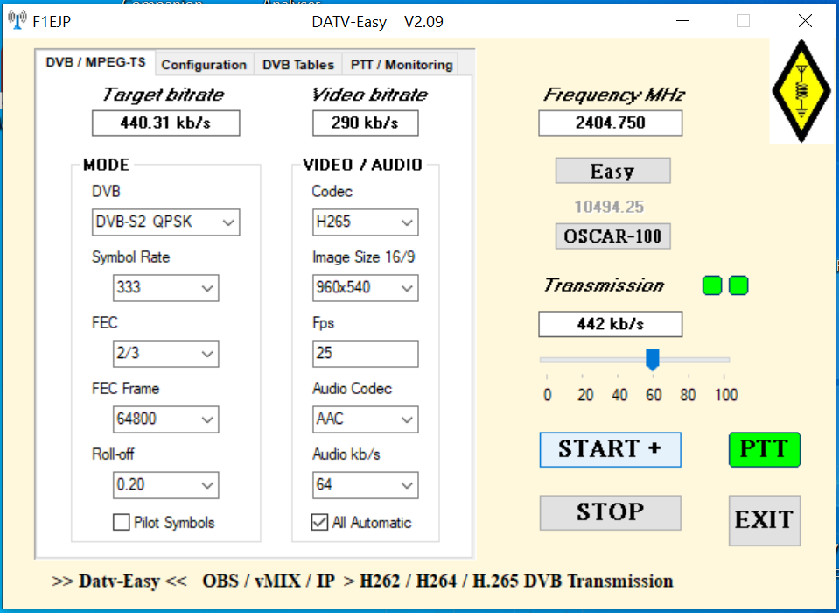

***1/ Si vous ne l’avez pas déjà fait INSTALLEZ OBS ou vMIX***

* C’est la meilleure solution pour diffuser de la vidéo depuis n’importe quelle source, caméra, mire, film, etc.

<https://obsproject.com/> <https://www.vmix.com/>

Avec OBS voici juste les paramètres à appliquer (seront grisé avec VirtualCam démarré)

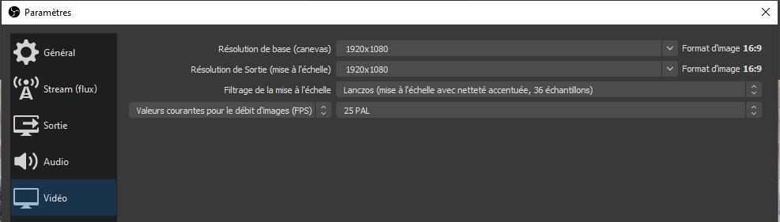

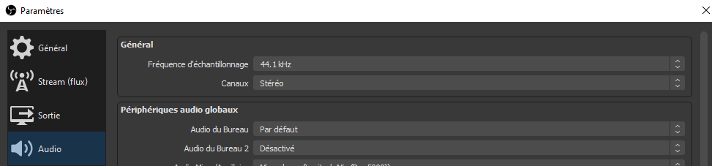

***2/ Pour OBS Installer : VirtualCam pour OBS version < 28***

***ou DroidCam pour OBS version > 28 ou VB-Audio Virtual Cable***

**ATTENTION** la version 28, **il faut démarrer la camera virtuelle intégrée à OBS** et seul le son est récupéré par DroidCam ou VB-Audio Virtual Cam.

<https://obsproject.com/forum/resources/obs-virtualcam.949/>

<https://obsproject.com/forum/resources/droidcam-virtual-output.1580/>

Installer les 2 exécutables

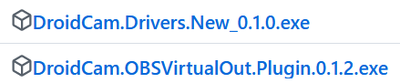

Allez dans « Outils » puis « Caméra Virtuelle » ou « DroidCam » et cocher « Démarrer automatiquement »

<https://vb-audio.com/Cable/index.htm>

Avec VB-Audio Virtual Cable il faut aller sur OBS dans paramètres > Audio et modifier :

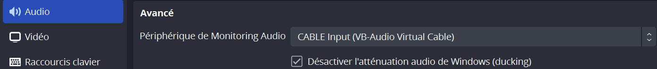

Puis aller dans Editer > Propriétés Audio Avancées et dans Monitoring Audio sélectionner Monitoring et sortie pour toutes les sorties

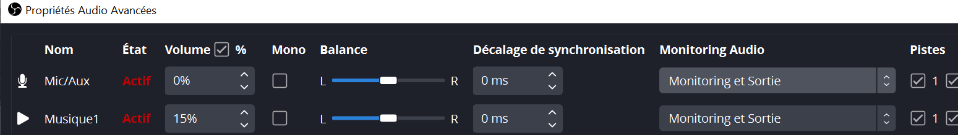

Google est mon ami pour les dernières versions et explications d’installation.

***3/ Installation et Configuration DATV-Easy***

* **Installer les drivers LIMESDR ou PlutoSDR**

[LimeSDR-Mini driver installation - Myriad-RF Wiki (myriadrf.org)](https://wiki.myriadrf.org/LimeSDR-Mini_driver_installation)

Pour le Pluto SDR vous avez les raccourcis pour tout installer en se connectant avec votre navigateur sur le Pluto connecté en USB sur 192.168.2.1 ou <https://wiki.analog.com/university/tools/pluto/drivers/windows>

Il faut aussi installer les bibliothèques libiio-0.24.gc4498c2-Windows-setup.exe (fourni dans le zip)

**LE Adalm-Pluto peut être utilisé avec le firmware d’origine du constructeur soit en USB soit avec un convertisseur USB 3 / Ethernet Gigabit (expérimental et moins fiable)**.

**LE Adalm-Pluto peut être utilisé avec les firmware** de F5OEO 0201 ou 0303 (ajout du DVB-T) et supérieurs.

**Installez**

SetupF1EJP-DATV-Easy-V2.xx.exe

**Attention** >> Lors de l’installation et au premier lancement votre antivirus peut bloquer plusieurs fois, il faudra accepter et mettre des exclusions si besoin car ce n’est pas un virus.

Allez sur l’onglet « Configuration » Choix du SDR Puissance émission

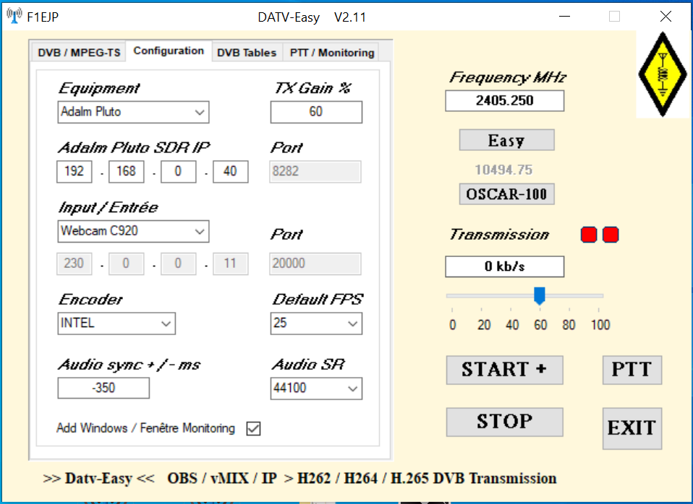

Synchronisation Audio / Video + / - Fréquence trame à 15 25 ou 30 images /seconde

Choisissez le support pour le codage Fréquence d’échantillonnage Audio

(carte NVIDIA ou AMD ou processeur INTEL ou soft) Renseignez l’IP pour le Pluto et le port

**Ajout d’une fenêtre de monitorage séparée pour Arduino**

Choisissez la source : logiciel OBS ou vMIX ou flux IP déjà codé (renseignez l’adresse IP d’entrée et le port) ou une WebCam Logitec C920 ou C922

***4/ Commandes PTT et monitoring***

* Vous pourrez commander la platine de commutation PTT double pour Adalm Pluto SDR décrite par le très bon article de F5UII :

<https://www.f5uii.net/actualites/dual-ptt-switching-board-for-adalm-pluto-sdr/>

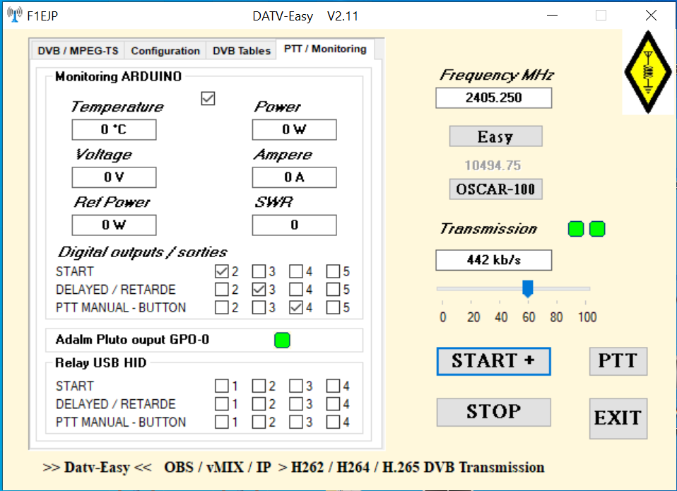

**1.216**

**8.4**

**55**

**0.5**

**28**

**35**

Pour commander les alimentions de vos amplis sans ou avec retard ou manuel pour éviter les pics d’étalonnage :

Vous pouvez modifier la temporisation pour LimeSDR mini dans le fichier C:\F1EJP\param.ini :

- TempoLimeSDR=11 en seconde

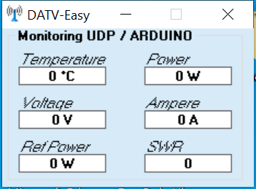 Fenêtre affiché lorsque l’option est coché sur l’onglet configuration

Vous pouvez utiliser des **relais USB HID sans besoin d’installer de driver** que l’on trouve sur Ebay ou Amazon pour 7 à 17 €:

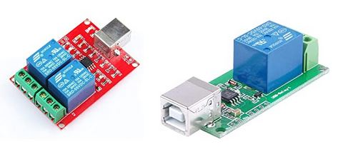

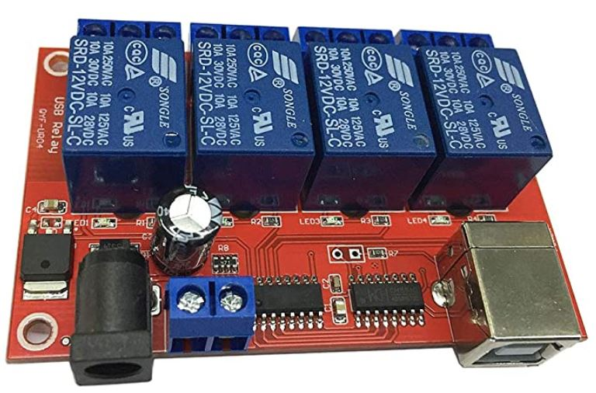

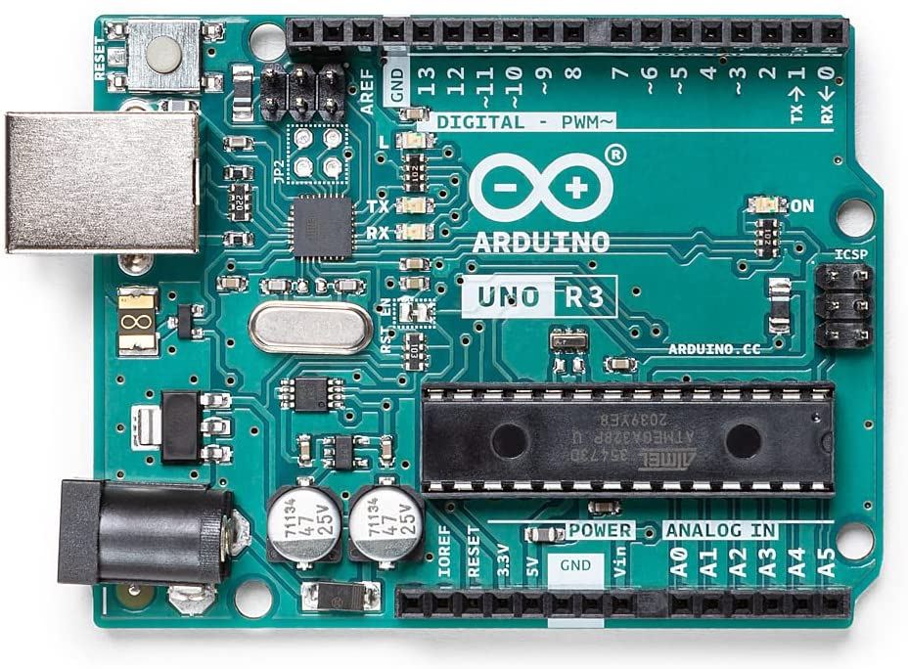 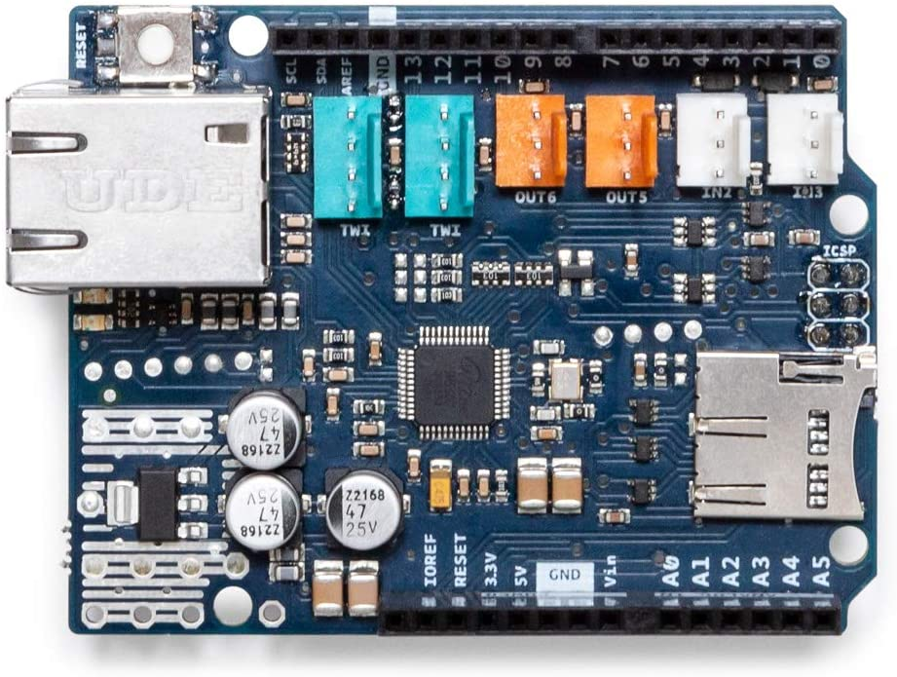

* Si comme beaucoup d’OM vous avez un ARDUINO UNO avec une carte SHIELD Ethernet et une carte relais :
  + Vous pouvez monitorez plusieurs valeurs de vos amplificateurs avec les entrées analogiques.
  + Vous pouvez commander les sorties Digitales 2 à 5 avec une carte relais pour vos amplis.

Beaucoup de tuto se trouvent sur Internet pour utiliser l’ARDUINO UNO mais une fois le programme ADUINO installé vous n’avez qu’à injecter le programme fourni UDP_DATV_Easy.ino

Par défaut l’IP de l’ARDUINO est dans le VLAN 192.168.0.x adresse 192.168.0.230 si votre réseau est différent vous devez changer l’adresse IP dans le programme de l’ARDUINO et dans le fichier C :\F1EJP\param.ini

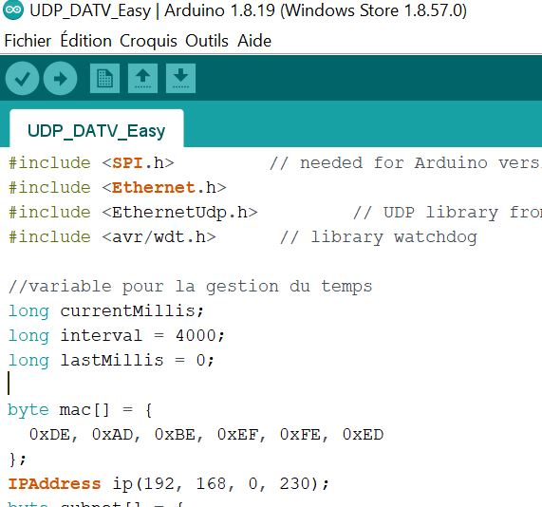 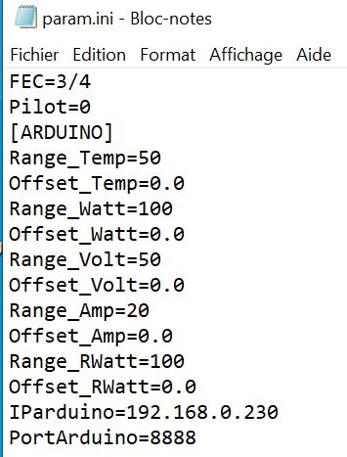

Pour les entrées analogiques A0 à A4 la valeur mesurée va de 0 V à 5 V vous pouvez régler leur fin d’échelle (gain) et l’offset dans le fichier C:\F1EJP\param.ini :

- L’entrée A0 correspond à la température ((Offset_Temp et Range_Temp)

- L’entrée A1 correspond aux watts mesurés > **tension mesurée élevé au carré** ((Offset_Temp et Range_Temp)

- L’entrée A2 correspond à la tension de l’Amplificateur ((Offset_Volt et Range_Volt)

- L’entrée A3 correspond à l’intensité ((Offset_Amp et Range_Amp)

- L’entrée A4 correspond aux watts réfléchis > **tension mesurée élevé au carré** ((Offset_RWatt et Range_RWatt)

De nombreux articles d’OM décrivent des solutions de mesure de puissance et puissance réfléchie.

<http://www.vivadatv.org/viewtopic.php?f=87&t=698&hilit=arduino>

<http://f6kcz.free.fr/Technique/Telemesures/Telemesures.htm>

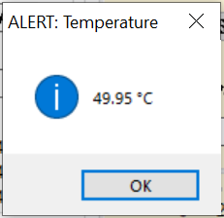

Vous pouvez supprimer la mise au carré des 2 mesures de puissance dans le fichier C:\F1EJP\param.ini : SquaredValue=1 par = 0

Vous pouvez également régler un seuil de sécurité sur la température qui coupera tous les relais dans le fichier C:\F1EJP\param.ini : - TempMax=45

***5/ Optionnel***

Allez sur l’onglet « DVB Table » Renseignez votre indicatif et provider

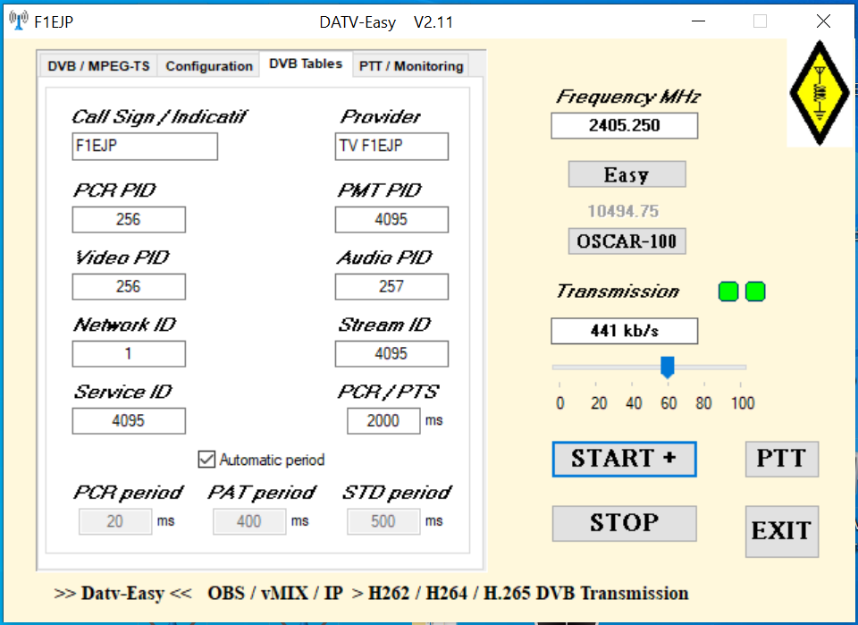

**Optionnel :**

Si besoin renseignez les Identifications (PID,SID) des différents flux DVB sinon laissez par défaut

Flux Audio, Video etc..

Attention le PCR PID prend la valeur du PID video

Réglage du Delai maximum de multiplexage PCR / PTS (mise en mémoire tampon)

Les valeurs périodiques des tables sont automatiques en fonction des paramètres choisis sur le premier onglet ou peuvent être modifiés manuellement

***6/ Connexion Ethernet avec un Pluto et paramétrage :***

***ATTENTION CE MODE EST EXPERIMENTAL ET NE FONCTIONNE PAS A DES DEBITS TROP ELEVEES***



Le PlutoSDR une fois branché comme sur le schéma, devrait automatiquement disposer d’une adresse IP donné par votre routeur de réseau (routeur,box internet).

Il est toutefois préférable d’avoir une adresse IP fixe, qui ne change pas.

Il faut donc modifier le fichier qui se trouve sur dans le répertoire racine du lecteur PlutoSDR dans le fichier config.txt .

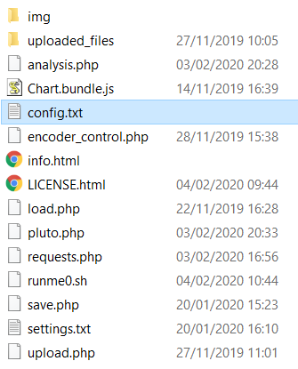

* Ouvrir le fichier *config.txt*
* Après la ligne *[USB_ETHERNET]*, modifier l’adresse IP en indiquant une adresse IP libre de votre réseau. Il existe des logiciels analyseur de réseau qui vous permettent de lister l’ensemble des équipements connectés sur votre réseau

Le Pluto aura cette adresse IP fixe au prochain redémarrage, dans l’exemple 192.168.1.40 à mettre dans DATV-Easy > Pluto SDR IP

Ne pas modifier l’adresse section NETWORK mais celle de la section USB_ETHERNET.

[NETWORK]

hostname = pluto

ipaddr = 192.168.2.1

ipaddr_host = 192.168.2.10

netmask = 255.255.255.0

[WLAN]

ssid_wlan =

pwd_wlan =

ipaddr_wlan =

[USB_ETHERNET]

ipaddr_eth = 192.168.1.40

netmask_eth = 255.255.255.0

gateway_eth = 192.168.0.254

***7/ Utilisation DATV-Easy***

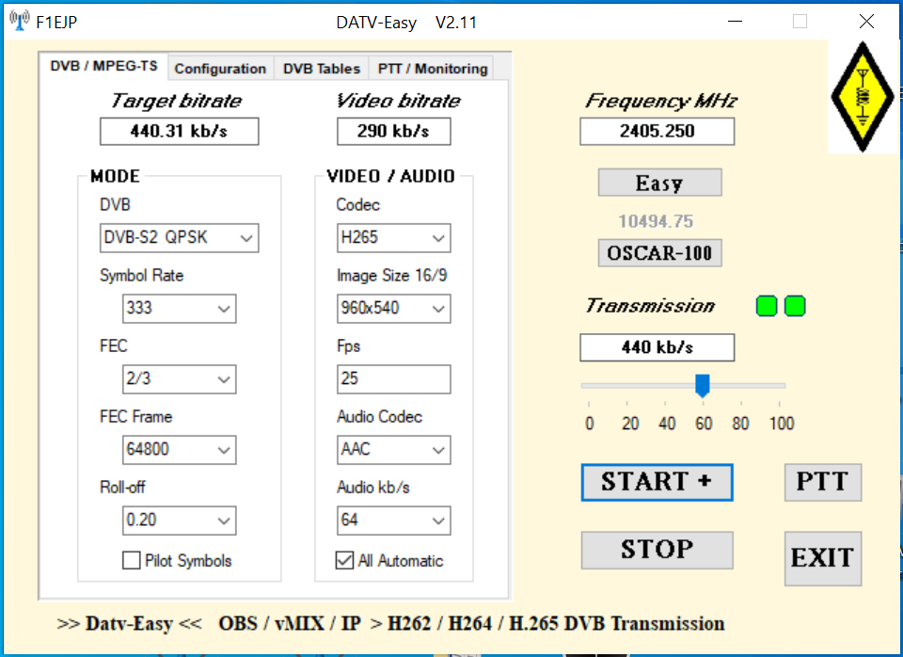

Tapez ou choisissez votre fréquence avec les boutons.

Easy :

Modifiez C:\F1EJP\Frequency.csv

Le voyant de gauche affiche le bon fonctionnement du SDR et son driver

Le voyant de droite celui de ffmpeg.

L’affichage vous indique le débit réel en sortie de l’encodeur. Il passe au rouge si trop élevé et à 0 en cas de problème de codage.

Le curseur permet de régler la puissance pendant l’émission.

Choisissez le codage Vidéo:

H264 ou H265 ou H262(mpeg2)

Choisissez le codage Audio:

MP2, AC3, AAC ..

La résolution d’image, le débit audio et la fréquence image sont proposés par défaut en fonction des paramètres DVB et du type de l’encodeur utilisé.

* Vous pouvez les modifier pour tests.

Toutefois si les paramètres sont trop élevés ffmpeg peut ne plus obtenir le bon débit et plante.

Choisissez en premier le type de modulation DVB

Choisissez le débit symboles ou Bande passante et la correction d’erreur FEC et ou le Guardfactor.

En DVBS2 le débit calculé tient compte également des paramètres choisis en l’émission pour le FEC Frame et Pilots Symbol

En DVBT le débit calculé tient compte de la bande passante du FEC et du GuardFactor

* Lancez OBS ou vMIX ou le flux IP puis cliquez sur **START+** pour démarrer l’émission (délai 8 à 12 secondes)
* Après modification des paramètres un nouvel appui sur **START+** applique les nouveaux paramètres
* **STOP** pour arrêter, **EXIT** pour quitter le logiciel
* **PTT** permet de commander manuellement un relais pour un amplificateur ou une alimentation.

Merci pour toutes vos suggestions et retour de tests   73 de Dominique F1EJP

ATTENTION il s’agit d’un développement expérimental AMATEUR, il n’y a donc pas de SAV !

Il n’est pas certain que je puisse répondre à toutes vos demandes. Merci pour votre compréhension !

Je suis régulièrement sur le chat : https://eshail.batc.org.uk/wb/